

Medicover w Polsce – Biuro Prasowe
biuroprasowe.medicover.pl

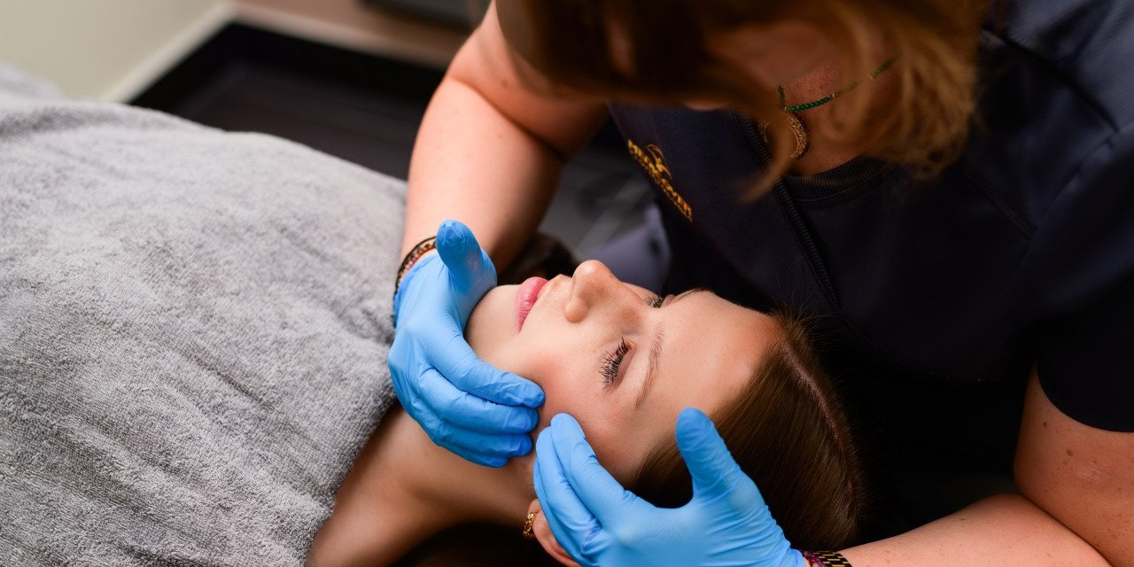

Materiał opracowany przez Guarana PR
Zęby pod presją. Poznaj sposoby na bruksizm

Przeczytanie tego tekstu jest pierwszym etapem radzenia sobie z dolegliwością, jaką jest bruksizm. W skrócie: to nieświadome zgrzytanie zębami i zaciskanie szczęki spowodowane napięciem oraz stresem. Wbrew pozorom nie dotyka nas tylko w nocy, ale podczas snu (niezależnie od pory) lub w czasie dnia. Punkt pierwszy checklisty walki z bruksizmem brzmi: bycie świadomym problemu.

Ta ciągła presja na zęby skutkuje ich pęknięciami, starciem brzegów siecznych, odpryskami szkliwa przy szyjkach (ubytki klinowe), krwawieniem i obniżeniem dziąseł oraz bólami obejmującymi swoim zasięgiem różne rejony: od bezpośrednio biorących udział w zgrzytaniu stawów skroniowo-żuchwowych przez oko, ucho, głowę aż do karku i obręczy barkowej. Nawet wypełnienia (plomby), korony i mosty nie uchronią się przed jego wpływem. Mogą się rozszczelniać, wykruszać czy wypadać.

Świadomość problemu

Diagnostyka bruksizmu jest wielotorowa i polega głównie na eliminacji innych schorzeń. Bóle w obrębie stawów skroniowo-żuchwowych, klikanie lub przeskakiwanie żuchwy, starcie zębów oraz zadeklarowany w wywiadzie wysoki poziom stresu to sygnały ostrzegawcze, których nie należy ignorować.

Bruksizm ma naturę kameleona. Może podszywać się pod inne schorzenia lub wręcz przeciwnie: pozornie wszystko będzie wygląda normalnie, ale dokuczać nam będzie choćby nadwrażliwość, a to przecież sygnał osłabienia szkliwa. Skąd? O ile za dnia możemy dostrzec, że w chwilach wzmożonego napięcia zaciskamy szczękę, to już niemal jest to niemożliwe, gdy śpimy. Dlatego ważny jest szeroki wywiad, przegląd z badaniem fizykalnym u dentysty i konsultacja z fizjoterapeutą stomatologicznym, który nie tylko zbada układ stomatognatyczny, ale sprawdzi też naszą postawę. Ponieważ, nie zawsze problem jest w obrębie jamy ustnej, a źródło ma w niższych partiach ciała
– mówi mgr Justyna Walczewska, fizjoterapeutka stomatologiczna z Medicover Stomatologia.

Na co zwrócić uwagę? Pod pojęciem bruksizmu szeroko ujmuje się ponadmiarową aktywność mięśni żucia, niebezpośrednio związaną z samym procesem przeżuwania, a prowadzącą do kontaktu dolnego i górnego łuku zębowego oraz uciążliwego napięcia mięśni w ich obrębie, jak np. obgryzanie paznokci czy skórek, żucie gumy, przygryzanie ust czy policzków i gryzienie długopisu. To tak zwana parafunkcja, czyli czynność, która nie jest fizjologiczna dla naszego organizmu.

Stres przyczyną?

Jak wynika z raportu Medicover Stomatologia Rozzgrzytani z 2023 roku, aż 39% pracowników firm dowiedziało się od kogoś (rodzina, znajomi) lub sami zauważyli, że zgrzytają zębami. Wśród zapytanych 44% przyznało też, że ich reakcją na stres jest zaciskanie szczęki i/lub zgrzytanie zębami.

Punkt drugi: zidentyfikuj źródła stresu i spróbuj je ograniczyć

W tym samym badaniu ponad połowa respondentów (51%) stwierdziła, że źródłem stresu jest dla nich zbyt mało czasu wolnego, 44% przyznało, że praca zawodowa, a 26% zadeklarowało, że… wzrost cen. Z kolei badania Instytutu Gallupa pokazują, że liczba osób przyznających, iż odczuwają stres w tzw. daily life, z roku na rok wzrasta. W 2017 roku zadeklarowało tak 44% Amerykanów, a w 2023 – już 49%.

O dziwo, rozróżnia się etiologię bruksizmu na jawie od sennego. W przypadku pierwszego to faktycznie sytuacje stresujące, napięcie czy nawet pobudzające używki, jak alkohol, tytoń oraz kofeina. Z kolei w przypadku bruksizmu dotykającego nas podczas snu bierze się pod uwagę szereg czynników psychologicznych, ale też neurologicznych
– precyzuje fizjoterapeutka.

Mówi się także o bruksizmie pierwotnym, czyli niezwiązanym z żadnym stanem chorobowym. Jego przyczyny to przywołany już wcześniej stres, używki, ale także genetyka (ktoś w rodzinie już się skarżył?). Drugi typ to bruksizm wtórny, a zatem wynikający z jakiejś innej przyczyny. Na liście są: zaburzenia snu, bezdech senny, refluks żołądkowo-przełykowy, zespół niespokojnych nóg, problemy natury neurologicznej (jak choroba Parkinsona) i leki – tu doniesienia naukowe wspominają o inhibitorach wychwytu zwrotnego serotoniny.

Punkt trzeci: pamiętaj o rozluźnieniu

We własnym zakresie obserwujemy, kiedy i w jakich sytuacjach zaciskamy szczękę. Staramy się być bardziej uważni i w chwilach napięcia świadomie rozluźniamy mięśnie twarzy. Pomiędzy górnym a dolnym łukiem zębowym w naturalnej pozycji powinna być kilkumilimetrowa szpara spoczynkowa, czyli zęby się nie kontaktują. Ograniczamy też bodźce, które nas pobudzają przed snem, a więc nie pijemy kawy, nie oglądamy wiadomości z kraju i świata o szybujących cenach czy kataklizmach, wybieramy komedię zamiast thrillera, czy zupełnie ograniczamy światło niebieskie (emitowane przez ekrany telewizora czy smartfonu), nie myślimy o obowiązkach. A bardziej poważnie: kontaktujemy się z psychologiem, psychoterapeutą, który nauczy nas, jak zarządzać doświadczaniem stresu
– radzi ekspertka Medicover Stomatologia.

Nie miejmy złudzeń: stresu nie pozbędziemy się nigdy, ale ograniczymy jego wpływ na nasze ciało. Warto wypróbować aktywności, które redukują poziom stresu: jogę, medytację, spacery, czy poznać techniki relaksacyjne. Dla zdrowia należy znaleźć taką, która nam pasuje i przynosi efekt. Dla każdego może być to inna forma relaksacji i pracy z ciałem.

Nie leczenie, terapia!

Bruksizm nie jest chorobą, więc się go nie leczy. Poddaje się jednak terapii. Właściwym kierunkiem jest fizjoterapeuta stomatologiczny.

Punkt czwarty: ćwicz

Leczenie bruksizmu u fizjoterapeuty obejmuje terapię manualną, w tym masaż mięśni żwaczy, skroniowych i okolicznych struktur, mobilizację stawu skroniowo-żuchwowego oraz terapię punktów spustowych. Stosowane są również ćwiczenia relaksacyjne i rozciągające, kinesiotaping zmniejszający napięcie mięśniowe oraz techniki poprawiające postawę, ponieważ nieprawidłowa pozycja głowy i napięcia w obrębie karku mogą nasilać problem.

Uczymy pacjentów, jak wyrobić odpowiednie nawyki, a w chwilach napięcia prowadzić we własnym zakresie ćwiczenia rozluźniające, m.in. z użyciem łatwo dostępnych przedmiotów jak mała korkowa kulka czy masażer do twarzy. W terapii proponujemy też ćwiczenia wspierające prawidłową funkcję języka, który ma kluczowe znaczenie dla równowagi napięciowej w obrębie twarzoczaszki. Co istotne: dobrze działa nauka prawidłowego oddechu, który jest naszym naturalnym SPA
– wyjaśnia Justyna Walczewska i uzupełnia:

Ważnym elementem terapii jest także edukacja w zakresie rozluźniania mięśni żuchwy w ciągu dnia oraz unikania nawykowego zaciskania zębów. Ponadto, uczymy pacjentów prawidłowej ergonomii pracy i snu, ponieważ nieodpowiednia pozycja podczas siedzenia czy spania prowadzi do zwiększonego napięcia mięśniowego. Naszym długofalowym celem jest nie tylko zmniejszenie dolegliwości, ale również zapobieganie ich nawrotom poprzez kompleksowe podejście łączące pracę z ciałem, świadomość własnych nawyków i kontrolę stresu.

Przystanek: dentysta

Stomatolog ma określoną rolę do spełnienia w terapii bruksizmu, a mianowicie: odbudowę uszkodzeń i ochronę przed kolejnymi. W jego kompetencji jest więc zakładanie wypełnień, odbudowa koron, badanie pod kątem dysfunkcji stawów skroniowo-żuchwowych i wad zgryzu. Może też zalecić terapie wspomagające: podanie tropokolagenu w napięte partie mięśniowe, szynę relaksacyjną czy ostatecznie: toksynę botulinową, tzw. botoks.

Punkt piąty: udaj się po pomoc do fachowca

Botoks jest działaniem doraźnym, gdy faktycznie napięcia nie daje się uśmierzyć w inny sposób, a trzeba szybko działać, bo ból, jaki ze sobą niesie, utrudnia normalne funkcjonowanie. Toksyna botulinowa podana w odpowiednie miejsca rozluźnia te mięśnie za nas. Działa jednak kilka miesięcy i po tym czasie zabieg należałoby powtórzyć w przypadku nawrotu dolegliwości
– mówi fizjoterapeutka Medicover Stomatologia.

Kolejnym rozwiązaniem wspomagającym terapię jest szyna relaksacyjna. To wykonana z tworzywa nakładka na łuk zębowy, która amortyzuje nacisk i chroni zęby przed tarciem. To rozwiązanie dość popularne za oceanem, u nas wciąż nie tak powszechne.

Są dwa typy do wyboru: gotowa, z drogerii lub sklepu internetowego, i dopasowana indywidualnie przez dentystę. Pierwsza oczywiście jest łatwiej dostępna, jednak może nie być tak komfortowa jak skrojona na miarę. Tworzywo, z którego jest wykonana, najczęściej poddaje się formowaniu w wyższej temperaturze i w jakimś stopniu da się ją dopasować. Jest też dość miękka i przez to może spotęgować zgrzytanie i zaciskanie. Paradoksalnie: nie rozwiązuje problemu, może go nasilić! Chroni jedynie zęby. „Gabinetowa” z kolei może wymagać kilku wizyt: na dopasowanie i po odbiór gotowej szyny. Jest ona „skrojona na miarę” i wykonana z akrylu, twardego materiału, który „wycisza” napięcie mięśniowe. Należy taką szynę kontrolować u dentysty według jego zaleceń. Warto to zrobić, by zęby były chronione, póki terapia nie zacznie działać
– opisuje Justyna Walczewska.

Według szacunków bruksizm dotyka nawet 40% społeczeństwa. Bezprecedensowy wzrost zgłaszanych przypadków miał miejsce kilka lat temu – podczas pandemii. Jednak niepozorny nawyk napięcia mięśni i zgrzytania zębami może być wywołany przez zupełnie prozaiczne, codzienne sprawy, jak stanie w korku. Choć całkowite wyeliminowanie stresorów z życia nie jest możliwe, to warto zwrócić uwagę na subtelne sygnały wysyłane przez organizm. Świadome rozpoznawanie tych objawów oraz wdrażanie technik relaksacyjnych może znacząco poprawić komfort życia i zapobiec poważniejszym problemom stomatologicznym.

Wywiady, komentarze, konsultacje? Nasi eksperci chętnie odpowiedzą. Dodatkowe materiały, zdjęcia do pobrania na http://medicoverstom.dlamediow.pl/

Biuro Prasowe Medicover Stomatologia / Guarana PRAleksander Rojek, tel. 508 39 77 88, mail. aleksander.rojek@guaranapr.pl

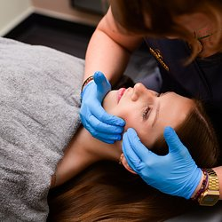 | Zęby pod presją. Poznaj sposoby na bruksizm.jpg | Download
 | Medicover Stomatologia - Backgrounder PL&amp;ENG 2025.pdf | Download

